PROGRAM XXXII KLINCIJADE

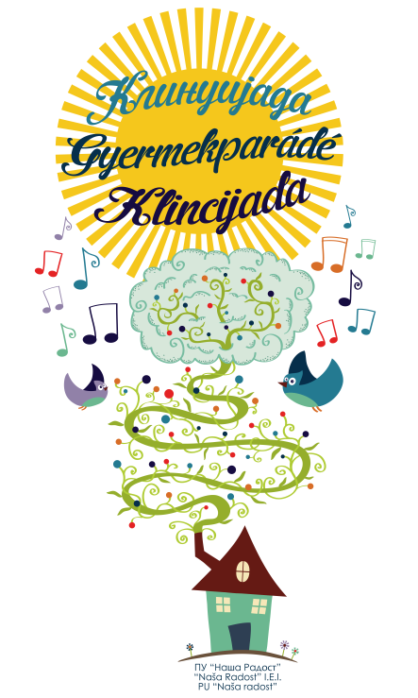

HKC „BUNJEVAČKO KOLO“

PONEDELJAK 21.05.2018

9.15
- Este van már, Vivak, Csiri biri csirke, U Budimu gradu, Ja sam rođen tamo na salašu, hor NEVZETA KADIRIĆ, deca iz vrtića ŠUMICA, vasp. Lena Lazić i Janoš Balaž
- Ding Dong, ritmika, deca iz vrtića LASTAVICA, vasp. Tanja Lazić, med. sestra Nevena Kovačević
- Tűz van, ritmika, deca iz vrtića MAŠTALICA, vasp. Angela Varga, Laura Lovaš
- Hafanana, ritmika, deca iz vrtića MAŠTALICA, vasp. Luča Radmanić, Olivera Vinčić
- Zaigrajmo veselo, narodna igra, deca iz vrtića ZEKA, vasp. Nedeljka Katić, Snežana Jocić
- Budi sretan svaki dan, ritmika, deca iz vrtića ŠUMICA, vasp. Ivana Kujundžić, Adriana Vantuk
- Čik, čika, čik, ritmika, deca iz vrtića ZVONČICA, vasp. Jagoda Korać, asistent Sanja Jovanović
10.15

- Juca i kuca, ritmika, deca iz vrtića ŠUMICA, vasp. Nataša Stojić, Suzana Milovanović
- Nád a házam teteje, ritmika, deca iz vrtića ŠUMICA, vasp. Edina Đorović, Tamara Ugrai
- Mornari i sirene, ritmika, deca iz vrtića MASLAČAK, vasp. Smilja Horvat, Beatris Telek
- Grčki narodni ples - Sirtaki, narodna igra, deca iz vrtića BUBAMARA, PU „RADOST“ Srbobran, Nadalj, vasp. Danijela Miličić Trebaticki
- Majmunski ples, ritmika, deca iz vrtića KOLIBRI, vasp. Maja Vuksanović, Aleksandra Baštić
- Duruzsoló – zujalica, ritmika, deca iz vrtića KOLIBRI, vasp. Hajnalka Glimber, Judit Pataki
- Ivin dens, ritmika, deca iz vrtića KOLIBRI, vasp. Helena Kujundžić, Dragana Gajić
17.00

- Romsko veče, dramatizacija, deca iz vrtića MAŠTALICA, PU “NAŠA RADOST”, vasp. Jasna P. Vujović, Ibolja Jelović
- Babaroga, ritmika, PU WINNIELAND, vasp. Tatjana Radovanović, Radoslava Skenderović
- Deca su ukras sveta, ritmika, PU WINNIELAND, vasp. Bojana Laninović, Tatjana Radovanović
- Nezgoda, ritmika, PU MALI TALENTI, vasp. Jasmina Makaji, Dragan Stojanović
- Ples na kiši, ritmika, PU MALI TALENTI, vasp. Katarina Boldog
- Vozovi od čokolade, ritmika, PU MALI TALENTI, vasp. Darija Karadža
- Mamine cipelice,Tata mata, I love you song, ritmike, PU NAŠE NADE, vasp. Jasmina Štetaković
- Slonić Trupko, ritmika, plesni studio LARISA, koreograf Inja Vuković, asistenti Jelena Vuković, Jana Vučić
- Indijanke, ritmika, plesni studio LARISA, koreografi Jelena Vuković, Jana Vučić
- Disko mix, ritmika, plesni klub STARS, koreograf Aleksandra Kmezić
- Smeha deci, ritmika, CREATIVE STUDIO, koreograf Mirjana Perčić
- Na slovo, na slovo, ritmika, CREATIVE STUDIO, koreograf Maša Lukić
- Družina briljantina, Grease – You’re the one that I want MC Hammer - Can’t touch this, ritmika, PPU ŠKOLICA, vasp. Srđan Sobin, Jelena Stojiljković, Renata Peter, Biljana Mlinko

UTORAK 22.05.2018

9.15
- Žuta kuća, Visibaba, Rođendanska pjesma, orkestar vrtića MARIJA PETKOVIĆ SUNČICA, vasp. Mirjana Vukmanov Šimokov
- Aleluja, Magarac i kukavica, Vjeverica, hor vrtića MARIJA PETKOVIĆ SUNČICA, vasp. Marina Piuković
- Pleši Gospodu svom, ritmika, deca iz vrtića MARIJA PETKOVIĆ SUNČICA, vasp. Iva Stanković i Emina Kujundžić
- Ta divna Afrika, ritmika, deca iz vrtića MARIJA PETKOVIĆ SUNČICA, vasp. Mirjana Vukmanov Šimokov, Marina Ivanković R., Marina Piuković
- Hajde da pevamo, ritmika, deca iz vrtića ALISA, vasp. Milena Milošević, Natalija Radulović
- Mokey dance, ritmika, deca iz vrtića ALISA, vasp. Gordana Laušev, Nataša Arambašić
- Stojim na kantunu – Cici mici (mix), ritmika, deca iz vrtića ALISA, vasp. Vesna Marki, Svetlana Puškić
- Hej Suzana, ritmika, deca iz vrtića ALISA, vasp. Blaženka Lučić, Tatjana Prćić

10.15
- Pilići, ritmika, deca iz vrtića POLETARAC, vasp. Lejla Naser Ćopić, Aleksandra Kutuzov
- Ivin dens, ritmika, deca iz vrtića POLETARAC, vasp. Marina Kuzman, Nataša Horvat
- Sani, Bonny M, ritmika, deca iz vrtića POLETARAC, vasp. Mira Pavlov, Aleksandra Jovanoski
- Sonja, ritmika, deca iz vrtića KOLIBRI, Bečej, PU LABUD PEJOVIĆ, vasp. Eleonora Dinjaški, Karolina Mesaroš
- Let, let bubamaro, ritmika, deca iz vrtića KOLIBRI, Bečej, PU LABUD PEJOVIĆ, vasp. Slavica Perić, Dragana Radić
- Idemo na more i Pirate dance, ritmike, deca iz vrtića MARIJA PETKOVIĆ BISER, vasp. Mirjana Ivanković, Nada Gabrić, Slađana Tikvicki
- Jedino drugarstvo nema kraj, ritmika, deca iz vrtića SUNCE, vasp. Vesna Zvekić Kaurin
- Trič – trač polka, Štraus, deca iz vrtiće SUNCE, vasp. Ksenija Gabrić
SREDA 23.05.2018
9.15
- Radujmo se, Klackalica, Ti i ja, hor vrtića SANDA MARJANOVIĆ, vasp. Nataša Vrapčević, Ivan Romić
- Poslednji Mohikanac, ritmika, deca iz vrtića SANDA MARJANOVIĆ, vasp. Ana Pertet, Sanja Šećerov, volonter Zorica Latinović
- Spencknerin (Irska muzika), ritmika, deca iz vrtića MALA SIRENA, vasp. Eva Ladančik Urban, Silvia Hibert
- Indijanski ples, ritmika, deca iz vrtića ZVEZDICE, vasp. Erika Nanaši, Dubravka Gurinović, asistent Muhamet Bunjaku
- Romsko veče, dramatizacija, deca iz vrtića MAŠTALICA, vasp. Jasna P. Vujović, Ibolja Jelović
- Let, let bubamaro,ritmika,deca iz vrtića VEVERICA,vasp.Slađana Nikolić, Helga Stipić
- Kad bi svi – En –ten – tini, ritmika, deca iz vrtića VEVERICA, vasp. Đenđi Majdanović, Ivana Kolar
- Best Hungarian marcshes – induló, ritmika, deca iz vrtića VEVERICA, vasp. Đenđi Farkaš, Emese Čevari
10.15
- Kišobran za dvoje, Kad se male ruke slože,hor vrtića PETAR PAN, vasp. Nenad Temunović (uz pratnju orkestra dece iz osnovne škole „Matija Gubec“ iz Tavankuta)
- Splet igara iz Šumadije, narodna igra, deca iz vrtića PČELICA, Odžaci – Ratkovo, PU POLETARAC, vasp. Sanela Šimek
- Party for everybody, ritmika, deca iz vrtića MANDARINA, vasp. Aleksandra Kmezić , Ivana Bonić
- Flinstones, ritmika, deca iz vrtića MANDARINA, vasp. Silvia Lovaš, Edina Jenei
- Trolls, Can’t stop the feeling, ritmika, deca iz vrtića MANDARINA, vasp. Mirjana Višnić, Mirjana Matković
- Kako deca rastu, ritmika, deca iz vrtića PALČICA, vasp. Vesna Bošnjak, Tatjana Beoković
- Kinder disco, ritmika, deca iz vrtića PALČICA, vasp. Ibolja Vuković, Vedrana Lazarević
- Nemačko–mađarski mix, ritmika, deca iz vrtića PALČICA, vasp. Kornelija P. Narai, Vivien Čordaš
- Samba, rumba, cha, cha, cha, ritmika, deca iz vrtića PALČICA, vasp. Dijana Gagić, Josipa Gulišija

